2. Plivački maraton „Vinišće“
Datum održavanja: 22.6.2022. godine.
Vrijeme održavanja: Od 7:30 do 15:30 sati.
Mjesto održavanja: Vinišće – Plaža ispred Zadružnog doma (Dom kulture)
PROPOZICIJE 2. PLIVAČKOG MARATONA „Vinišće“ - 3000 m
Prvenstvo Hrvatske u daljinskom plivanju na 3000 m
Otvoreno prvenstvo Hrvatske u daljinskom plivanju na 3000 m
2. Utrka CRO CUP-a 2022.
Organizator: Klub daljinskog plivanja „Split“, Split i Turistička zajednica općine Marina
Plivački maraton „Vinišće“ dužine od 3000 m uvršten je u kalendar Hrvatskog saveza daljinskog plivanja kao Prvenstvo Hrvatske u daljinskom plivanju na 3000 m, Otvoreno prvenstvo Hrvatske u daljinskom plivanju na 3000 m te kao druga utrka CRO CUP-a 2022.
STAZA
Start je u Vinišću na plaži kod Zadružnog doma (Doma kulture) , pliva se na stazi oblika peterokuta dužine 1.500 m (4 (četiri) okretne plutače) u smjeru obrnutom od smjera kazaljke na satu. Plutače se prolaze lijevim ramenom. Pliva se 2 (dva) kruga.
Napomena: uz glavnu utrku na 3000 m održati će se i rekreativna utrka na 1500 m na istoj stazi. Start utrke na 1500 m je na istom mjestu i u isto vrijeme kada i start glavne utrke. Pliva se 1 (jedan) krug u smjeru obrnutom od smjera kazaljke na satu, a bove se prolaze lijevim ramenom.

SUDJELOVANJE
- Na natjecanju mogu sudjelovati članovi sportskih klubova i rekreativci iz RH i
inozemstva,
- Žene i muškarci nastupaju istovremeno, ali se rezultati ocjenjuju odvojeno,
- Svaki natjecatelj nastupa na vlastitu odgovornost o čemu daje pisanu izjavu prilikom
prijave na natjecanje,
- Osobe mlađe od 18 godina mogu nastupati jedino uz potpisanu Izjavu roditelja/
staratelja kojom se dopušta sudjelovanje maloljetnog natjecatelja na utrci.
KATEGORIJE
Prvenstvo Hrvatske u daljinskom plivanju na 3000 m
- Poredak se formira isključivo u apsolutnoj kategoriji
- U poredak ulaze samo državljani RH registrirani pri HSDP-u
- Nagrade za najbolje određuje Hrvatski savez daljinskog plivanja
Otvoreno prvenstvo Hrvatske u daljinskom plivanju na 3000 m
- Poredak se formira isključivo u apsolutnoj kategoriji
- U poredak svi natjecatelji koji nastupe na utrci
- Nagrade za najbolje određuje Hrvatski savez daljinskog plivanja

CRO CUP UTRKA
- Pravo nastupa u konkurenciji CRO CUP-a imaju svi natjecatelji registrirani pri Hrvatskom savezu daljinskog plivanja u skladu s Pravilnikom o registraciji HSDP-a **
Natjecatelji se natječu u sljedećim kategorijama (u skladu s pravilnikom o CRO CUP-u**):
1. APSOLUTNA KATEGORIJA (M/Ž),
2. STAROSNE KATEGORIJE (M/Ž),
- do 15 godina (m/ž)
- 16-19 godina(m/ž)
- 20-29 godina (m/ž)
- 30-39 godina (m/ž)
- 40-49 godina (m/ž)
- 50-59 godina (m/ž)
- 60 + godina (m/ž)

Nagrade u CRO CUP konkurenciji
1. APSOLUTNO (M/Ž)
- medalje za prva tri mjesta
2. STAROSNE KATEGORIJE (M/Ž),
- medalje za prva tri mjesta u kategoriji
2. PLIVAČKI MARATON „Vinišće“ – Rekreativna utrka “Plivanje za sve 3000 m”
U ovoj kategoriji natječu svi oni natjecatelji koji nemaju pravo rangiranja u CRO CUP utrci. Natjecatelji su dužni priređivaču dostaviti liječničko uvjerenje o zdravstvenoj sposobnosti.
Natjecatelji se natječu u sljedećim kategorijama:
1. APSOLUTNA KATEGORIJA (M/Ž),
2. STAROSNE KATEGORIJE (M/Ž),
- Kategorija do 15 godina (M/Ž),
- Kategorija od 16 – 35 godina (M/Ž)
- Kategorija od 36 – 55 godina (M/Ž),
- Kategorija od 56 i više godina (M/Ž).
NAGRADE
Nagrade po kategorijama:
1. APSOLUTNA KATEGORIJA,
Prva tri mjesta u kategoriji – medalje
2. STAROSNE KATEGORIJE,
- Prva tri mjesta u kategoriji – medalje,
- Najmlađi i najstariji sudionik – simbolična nagrada(Kod određivanja najmlađeg i najstarijeg natjecatelja uzimaju se u obzir sve utrke 2. Plivačkog maratona „Vinišće“).
NAGRADE 2. Plivački maraton „Vinišće“ 3000 m (ukupni pobjednik maratona – CRO CUP utrka – utrka plivanje za sve)
- 1. mjesto – PEHAR
- 2. mjesto – PEHAR
- 3. mjesto – PEHAR
Novčane nagrade u skladu s Pravilnikom o CRO CUP-u Hrvatskog saveza daljinskog plivanja.
2. Plivački maraton “Vinišće” - Rekreativna utrka “Plivanje za sve 1500m”
Pravo nastupa imaju svi bez obzira radi li se o registriranim natjecateljima pri HSDP-u ili neregistriranim. Neregistrirani natjecatelji su dužni priređivaču dostaviti liječničko uvjerenje o zdravstvenoj sposobnosti.
Natjecatelji se natječu u sljedećim kategorijama:
1. APSOLUTNA KATEGORIJA (M/Ž),
2. STAROSNE KATEGORIJE (M/Ž),
- Kategorija do 15 godina (M/Ž),
- Kategorija od 16 – 35 godina (M/Ž)
- Kategorija od 36 – 55 godina (M/Ž),
- Kategorija od 56 i više godina (M/Ž).
NAGRADE
Nagrade po kategorijama:
1. APSOLUTNA KATEGORIJA,
Prva tri mjesta u kategoriji – pehari
2. STAROSNE KATEGORIJE,
- Prva tri mjesta u kategoriji – medalje,
- Najmlađi i najstariji sudionik – simbolična nagrada(Kod određivanja najmlađeg i najstarijeg natjecatelja uzimaju se u obzir sve utrke 2. Plivačkog maratona „Vinišće“).
Svaki natjecatelj koji izvrši registraciju do 17. lipnja 2022. (petak) u 23.59 dobiva startni paket. Način prijava bit će objavljen naknadno u skladu s odredbama Hrvatskog saveza daljinskog plivanja. Za sve natjecatelje je osigurana okrjepa.
Napomena: Kod određivanja starosnih kategorija u obzir se uzima godina rođenja, a ne datum rođenja.

NASTUP
- Svaki natjecatelj nastupa na vlastitu odgovornost – potvrđujući to vlastitim potpisom
prilikom ispunjavanja Prijavnice za sudjelovanje na maratonu, koja nije prenosiva na
organizatora natjecanja ni u slučaju više sile,
- Za natjecatelje mlađe od 18 godina svojim potpisom jamči roditelj ili staratelj. Uz
prijavnicu potpisuje se Izjava roditelj/ staratelja kojom se dopušta sudjelovanje
maloljetnog natjecatelja na utrci,
- Maloljetnim osobama bez potpisa roditelja/ staratelja neće biti dopušteno
sudjelovanje na natjecanju,
- Vremensko ograničenje za utrku na 3000 m iznosi 45 minuta nakon vremena pobjednika.
PRIJAVA NASTUPA
- Prijave natjecatelja registriranih pri Hrvatskom savezu daljinskog plivanja vrše se putem obrasca za prijavu "CRO CUP utrka 3000 m" dok se prijave za rekreativne utrke "Plivanje za sve" vrše putem odgovarajućih obrazaca "Plivanje za sve 3000 m" i "Plivanje za sve 1500 m" koji se nalaze na stranici Kluba daljinskog plivanja Split i Plivačkog maratona Vinišće
- Prijava se smatra potpunom i natjecatelj ima pravo nastupa nakon što je pravilno ispunio prijavu te uplatio kotizaciju
- Natjecatelji koje izvrše potpunu prijavu do 17.6.2022. (petak) u 23:59 sati ostvaruju pravo nastupa te će dobiti okrjepu i startni paket
- Prijave za nastup natjecatelja registriranih pri Hrvatskom savezu daljinskog plivanja moguće su do 17.6.2022. (petak) u 23:59 sati sukladno aktima Saveza
- Prijave putem Obrasca na našim stranicama za utrke "Plivanje za sve" moguće su do 20.6.2022. u 20 sati.
- Popis prijavljenih za sve utrke nalazi se na stranicama KDP Split i Plivački maraton Vinišće
- Priređivač će najkasnije do 21.6.2022. (utorak) u 21:00 sat objaviti startnu listu.
- Startna lista biti će objavljena na web stranici Kluba daljinskog plivanja Split, na Facebook stranici KDP SPLIT te na Facebook stranici događaja 2. Plivački maraton „Vinišće“, Instagram profilu priređivača KDP SPLIT, na Twitter profilu KDP SPLIT, na web stranici Plivačkog maratona Vinišće i Facebook stranici Plivački maraton Vinišće
- Prijave natjecatelja biti će moguće i na dan održavanja natjecanja, a startni brojevi će se dodjeljivati prema redoslijedu prijavljivanja
REGISTRACIJA NATJECATELJA
- Registracija natjecatelja i upisivanje startnih brojeva obavljat će se 22.6.2022. (srijeda) od 7:30 sati ispred Zadružnog doma u Vinišću
- Registracija natjecatelja završava u 9:30 sati
UPUTE VRHOVNOG SUCA
- Sastanak vrhovnog suca s natjecateljima na kojem će vrhovni sudac dati upute održati će se 22. 6.2022. godine (srijeda) s početkom u 9:45 sati u blizini startne linije
POČETAK NATJECANJA
- Natjecanje započinje 22.6.2022. godine (srijeda) u 10.00 sati.
- Natjecatelji ulaze u more isključivo po pozivu vrhovnog suca
ZAVRŠETAK NATJECANJA
- Završetak natjecanja je najkasnije sat i po nakon samog starta, ako se ranije ne prođe vremensko ograničenje.
- Vremensko ograničenje utrke na 1500 m iznosi 60 minuta nakon starta.
- Natjecatelji koji u tom vremenskom roku završe natjecanje ulaze u službenu
konkurenciju.
- Neslužbeni rezultati biti će izvješeni na oglasnoj ploči ispred Zadružnog doma u Vinišću
- Službeni prigovor podnosi se u roku od 30 minuta nakon objave konačnih neslužbenih rezultata
- Prigovori podneseni nakon isteka tog roka neće biti uzeti u razmatranje
- Priređivač će putem razglasa obavijestiti prisutne o početku roka za podnošenje prigovor, kao i o isteku tog roka
- Po isteku ovog roka i nakon rješavanja eventualnih prigovora, vrhovni sudac objavljuje službeni poredak i konačne rezultate natjecanja
PROGLAŠENJE POBJEDNIKA
- Proglašenje pobjednika uslijedit će nakon objave službenih rezultata utrke na 3000 m (ne prije 12 sati)
MJERENJE VREMENA
- Mjerenje vremena obavlja se ručno
- Obrada rezultat obavlja se elektronski
KOTIZACIJA
- Kotizacija za natjecanje iznosi 100,00 kn, za uplate iz inozemstva kotizacija iznosi 20 EUR. Kotizacija se uplaćuje na račun Kluba daljinskog plivanja „Split“ – Split otvoren kod Privredne banke Zagreb putem opće uplatnice ili internet bankarstva,
Podaci za uplatu:
o Platititelj: Ime i prezime plivača
o Primatelj: Klub daljinskog plivanja „Split“
o Iznos: 100 kn
o IBAN: HR6723400091110328535
o Poziv na broj: 22062022
o Opis plaćanja: Kotizacija za maraton – Ime i prezime plivača
Za uplate iz inozemstva iznos kotizaciije je 20 EUR. Swift/Bic: PBZGHR2X
- potvrdu o plaćanju potrebno je dostaviti na adresu elektroničke pošte: info@kdpsplit.hr zaključno do 20.6.2021. (ponedjeljak) u 17:59 sati
- za uplate izvršene nakon tog roka, potvrdu o plaćanju potrebno je pokazati prilikom registracije natjecatelja
- za skupne uplate potrebno je navesti imena svih natjecatelja za koje se vrši uplata
PRIJEVOZ I PARKING
Organizator natjecanja osigurao je besplatan prijevoz iz Splita za 50 natjecatelja. Mjesta će se popunjavati prema redoslijedu prijava
Za sve ostale biti će organiziran prihvat vozila na parkiralištu u neposrednoj blizini mjesta održavanja natjecanja.
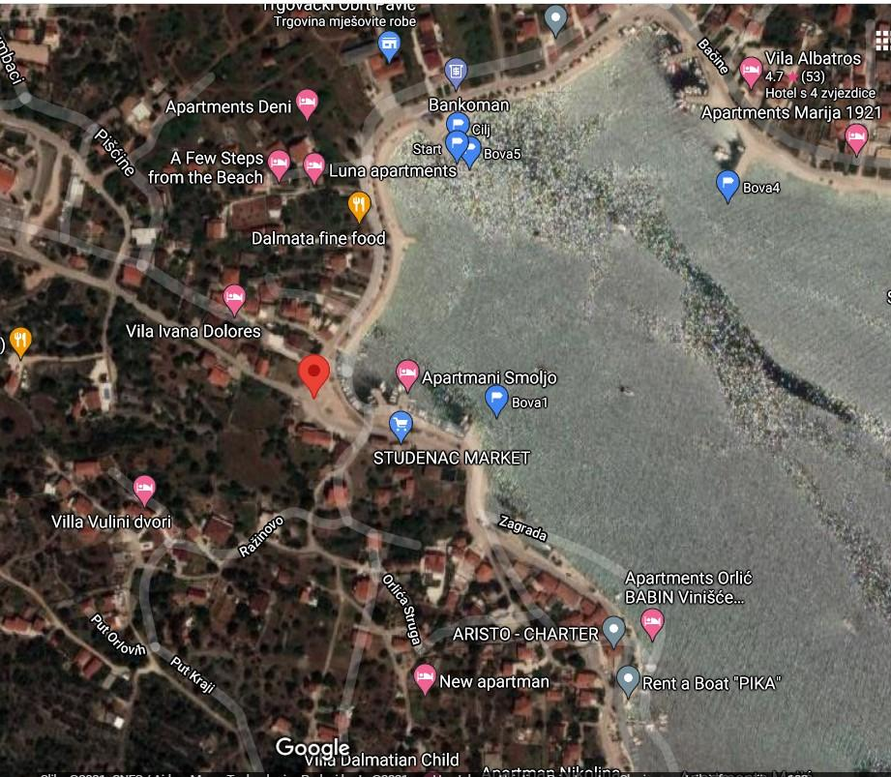
SMJEŠTAJ
Svi natjecatelji koji bi htjeli organizirati noćenje u jednom od privatnih smještaja mogu kontaktirati Paško Travel (mob: +385915131599, mail:paskotravel@gmail.com, ).
OSTALO
- Organizator na natjecanju osigurava zdravstvenu službu i spasioce,
- Natjecatelji za vrijeme nastupa imaju pratnju brodica,
- Pravila 2. plivačkog maratona „Vinišće“ – prema Pravilniku o
natjecanjima Hrvatskog saveza daljinskog plivanja (https://www.hsdp.hr),
- Popis dopuštenih plivačkih kostima (uključujući obične kupaće kostime) – Dostupno
na: https://www.fina.org/content/fina-approved-swimwear ,
- U nedopuštenim odijelima (neopren za triatlon i slično) nastup moguć ali samo van
konkurencije.
Prilikom nastupa zabranjeno je = automatska diskvalifikacija:
- Kraćenje staze,
- Svaki fizički sukob na natjecanju (udaranje, potezanje natjecatelja i sl.),
- Dodir sa čamcima za spašavanje (s namjerom odmora i sl.).
ZAVRŠNO
Organizator ima pravo izmjena i dopuna propozicija za natjecanje.
Ove propozicije biti će objavljene na web stranici Kluba daljinskog plivanja Split, na Facebook stranici KDP SPLIT te na Facebook stranici događaja 2. Plivački maraton „Vinišće“, Instagram profilu priređivača KDP SPLIT, na Twitter profilu KDP SPLIT, na web stranici Plivačkog maratona Vinišće i Facebook stranici Plivački maraton Vinišće
- 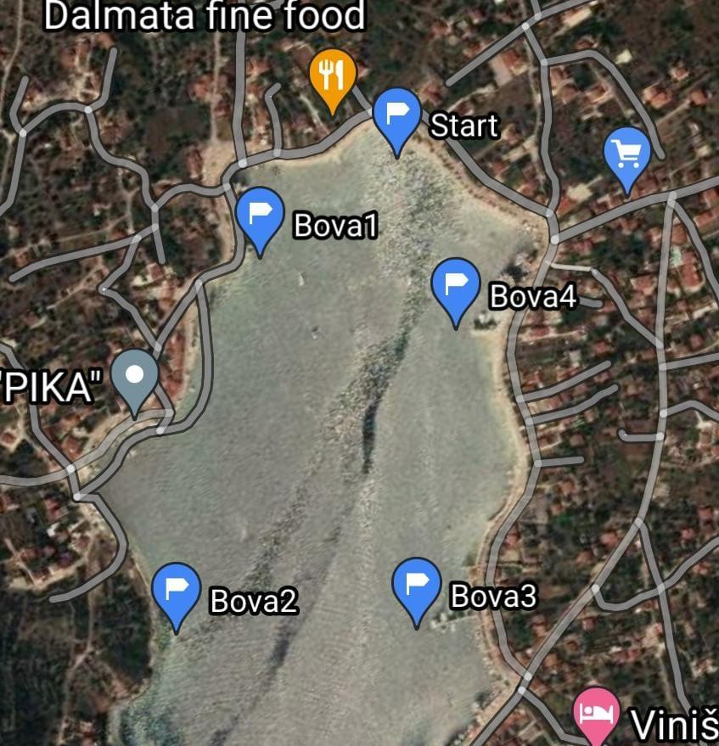
Izgled staze 2. Plivačkog maratona „Vinišće“ – 3000 m ( 2 x 1500 m)

PROSTOR ZA PARKIRANJE VOZILA SUDIONIKA 2. PLIVAČKOG MARATONA VINIŠĆE
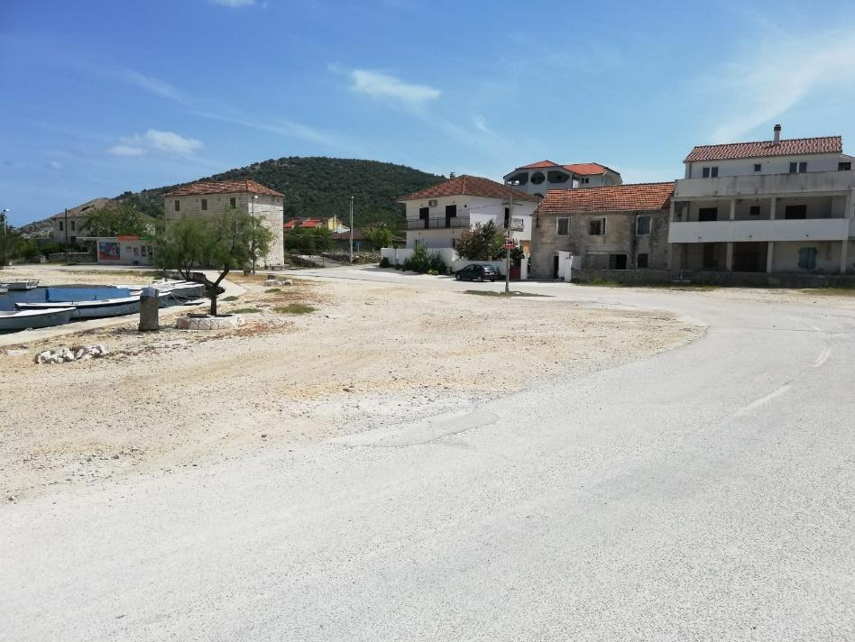
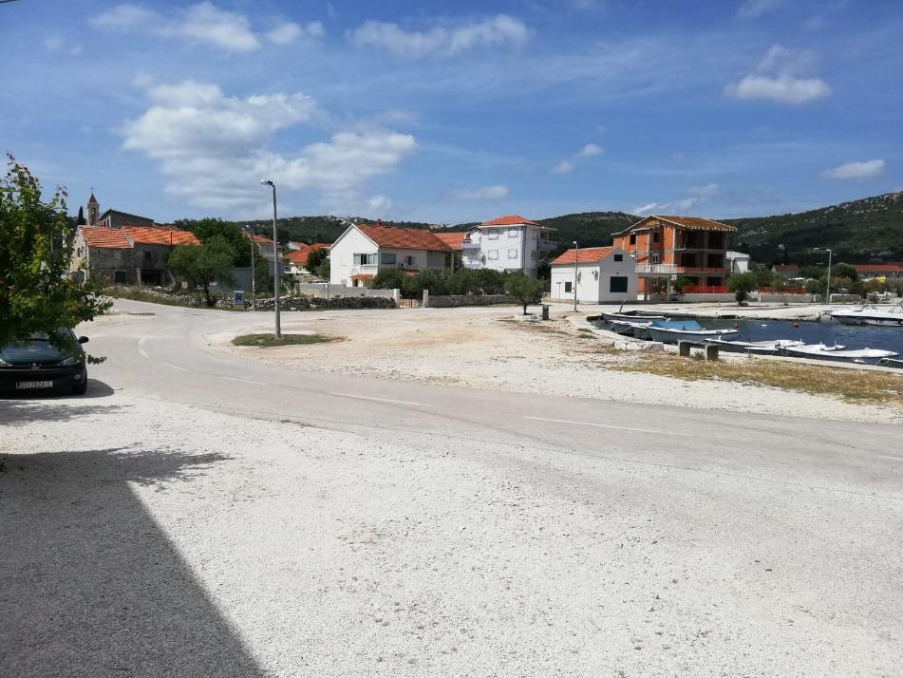
Prostor predviđen za parkiranje vozila sudionika 2. Plivačkog maratona „Vinišće“
**NAPOMENA: Pravilnik o CRO CUP-u, Pravilnik o registraciji kao i ostali Pravilnici mogu se pronaći na službenoj stranici Saveza

